TYDZIEŃ V Moja miejscowość, mój region

PONIEDZIAŁEK

- Słuchanie wiersza Małgorzaty Strękowskiej-Zaremby Małe miasteczko.

Małe miasteczko.

W małym miasteczku nie ma wieżowców,
schodów ruchomych ni zoo,
lecz drzew tu więcej, kwiatów i ptaków,
które śpiewają wesoło.
Dokoła rynku stoi rząd domów
w siedmiu kolorach tęczy;
ruch jest nieduży, spokojnie, miło,
czasami pszczoła zabrzęczy.
Czyste powietrze pachnie zielenią,
na niebie świeci słoneczko,
wszędzie jest blisko, ludzie się znają,
dbają o swoje miasteczko.
Rozmowa na temat wiersza.

−− Jak wygląda małe miasteczko?
−− Jakie są plusy mieszkania w małym miasteczku?
Wskazywanie różnic między miasteczkiem (wsią), a dużym miastem.

- Układanie zdań z rozsypanki wyrazowej. Czytanie zdań.

w | górach. |  |  |  | lubi |  |  | wakacje |  |  |  | Ola
wyjeżdża |  |  |  | morze. |  |  |  | nad |  | Tomek
Agata |  |  | jeziora. |  |  |  | uwielbia
jest |  | pięknym |  |  |  | krajem. |  |  | Polska

( proszę o wklejenie tych zdań do zeszytu)

- Karta pracy, cz. 4, s. 20, 21
Dzieci rysują szlaczki po śladach, a potem – samodzielnie.
Następnie naklejają w ramce widokówki, zdjęcia albo rysują ważne miejsca ze swojej miejscowości.
Rysują po śladzie, bez odrywania kredki od kartki.

- Najpiękniejsze miejsce świata (sł. i muz. Krystyna Gowik).

Są na całym świecie miasteczek tysiące
i są też wioseczki jak z bajeczki.
Tutaj bloki różne, biurowce, wieżowce,
tam domki, łąki, pola, rzeczki
Ref. A ja mieszkam właśnie tu, tutaj tulę się do snu.
Tutaj swoje mam radości i troski.

Każde drzewo tutaj znam, każdą drogę tu i tam.
To jest mój kawałek Polski.
Najpiękniejsze miejsce świata, w prawo, w lewo, w tył i w przód!
Taki to mój mały cud!

2. Słychać tu tramwaje i gwar na chodnikach.
Gdzieś indziej, jak gdaczą sobie kurki.
W jednym miejscu śmiechy, a w drugim muzyka,
a w trzecim cicho płyną chmurki.

Ref.: A ja mieszkam…
3. Ktoś pokochał morze lub dom nad jeziorem.
Ktoś góry, gdzie czystej wody zdroje.
Ktoś pokochał ciszę i gwiazdy wieczorem.
Ja także kocham miejsce swoje.

Ref.: A ja mieszkam…

WTOREK

- Rozmowa na temat miejsc w swojej miejscowości, które należy odwiedzić.
- Słuchanie legendy charakterystycznej dla danej miejscowości.
- Karta pracy, cz. 4, s. 22,23,24.
Dzieci czytają z R. (lub samodzielnie) nazwy miejscowości. Następnie rysują znak + pod napisami
miasto lub wioska, jeżeli dane zdjęcie przedstawia elementy miasta lub wsi. Dzieci
kolorują rysunki.
- Ćwiczenia gimnastyczne: Trening dla mamy z dzieckiem (5 - 12 lat) w domu | cz. 1 | Ola Żelazo( YouTube)

ŚRODA
- Zabawa utrwalająca poznane zapisy cyfrowe liczb.
Dwa zestawy dużych kostek. W pierwszym zestawie – przeznaczonym do dodawania –
kostki mają zaklejone sześć kropek, puste pole będzie liczone jako zero. W drugim zestawie
– przeznaczonym do odejmowania – jedna kostka jest bez zmian, a druga ma kropek:
sześć, siedem, osiem, dziewięć i dwa razy po dziesięć.
Dodawanie z użyciem kostek.
Dzieci rzucają kolejno dwiema kostkami z pierwszego zestawu. Po wyrzuceniu liczą oczka.
Układają odpowiednie działanie i je odczytują.
5 + 4 = 9
Układają odpowiednie działanie i je odczytują.
- – 6 = 4

- Zabawa rozwijająca świadomość własnego ciała oraz przekładanie wrażeń dotykowych na
ruch i grę instrumentów – Zabawy z plecami.

Odtwarzacz CD, nagranie wolnej muzyki (według wyboru R.)
Powitanie – dziecko siedzi z zamkniętymi oczami, pochylone do przodu. R. głaszcze je po plecach i budzi.
• Budzimy nasze ciało – R. opukuje, masuje części ciała dziecka a ono głośno je nazywa.
• Polecenia – dziecko porusza się swobodnie po pokoju. Na komendę R. kładzie się: na plecach, na brzuchu, na boku; opiera na łokciach.
• Zabawy w parach – dziecko siada z R na podłodze. W rytm wolnej muzyki głaszcze, opukuje, masuje plecy . Po kilku chwilach następuje zmiana.
Zwierzęta wędrują po plecach – dziecko , za pomocą dłoni, pokazuje na plecach R typowe ruchy różnych zwierząt; R musi zgadnąć, jakie zwierzę spaceruje po plecach. Po kilku chwilach następuje zmiana.
• Odtwarzajmy rysunki – dziecko z pary rysuje na plecach partnera różne, proste formy np.: linię prostą, koło, jakiś zygzak, trójkąt, spiralę, a partner próbuje odtworzyć te rysunki krokami na podłodze. Potem następuje zamiana ról.
• Pożegnanie – dziecko leży na brzuchu. R. głaszcze je po plecach.

- Wykonanie wspólnego albumu swojej miejscowości. Malujecie na kartce A4 naszą
miejscowość i mam nadzieję ,że przyniesiecie ją do przedszkola i stworzymy wspólny album.

- Karty pracy Nowe przygody Olka i Ady. Litery
i liczby, cz. 2, s 75.

CZWARTEK

- Zabawy z zegarem – godziny i minuty przypomnienie wiadomości.
Wykonanie tekturowego zegara z kart pracy.
- Zabawa utrwalająca poznane zapisy cyfrowe liczb.
Zabawy z kostkami j/w.
- Dzień Flagi – rozmowa na temat symboli narodowych. Uczczenie święta państwowego.
Poznanie historii flagi. Wykonanie małych flag z papieru.
- Rozwiązanie krzyżówki ( bardzo proszę żeby dzieci najpierw wycięły literki każdą osobno a później dać im krzyżówkę proszę o wklejenie jej do zeszytu)

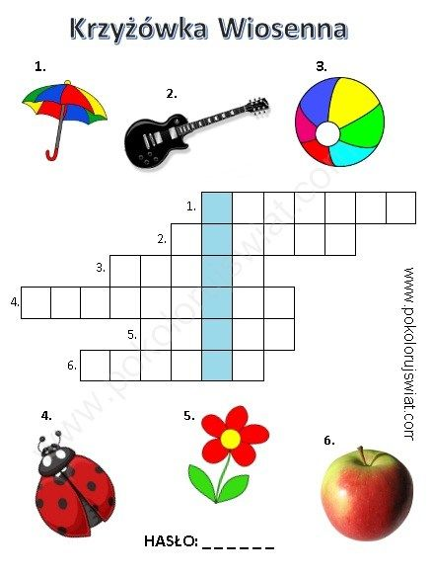

p | a | r | a | s | o | l

g | i | t | a | r | a

p | i | ł | k | a

b | i | e | d | r | o | n | k | a

k | w | i | a | t

j | a | b | ł | k | o

p | r | k | t | i | k | g | n | w | c | i

- Dodawanie i odejmowanie proszę po wykonaniu wkleić do zeszytu.

